Trångholmens Bryggförening 2020
Årsmöte
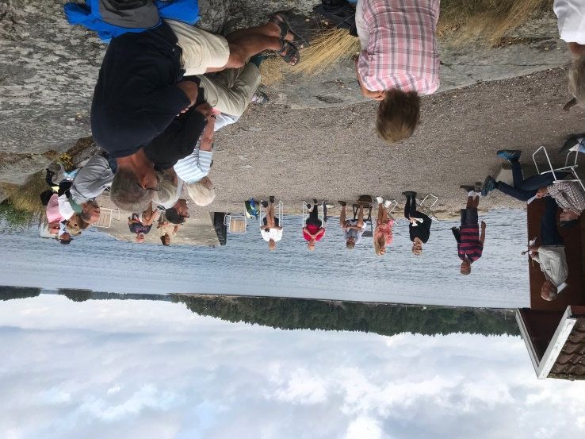
Årsmötet genomfördes den 22 augusti där vi på bra sätt fick sitta på stolar med ok avstånd för elakingen Corona.
Arbetsdagen
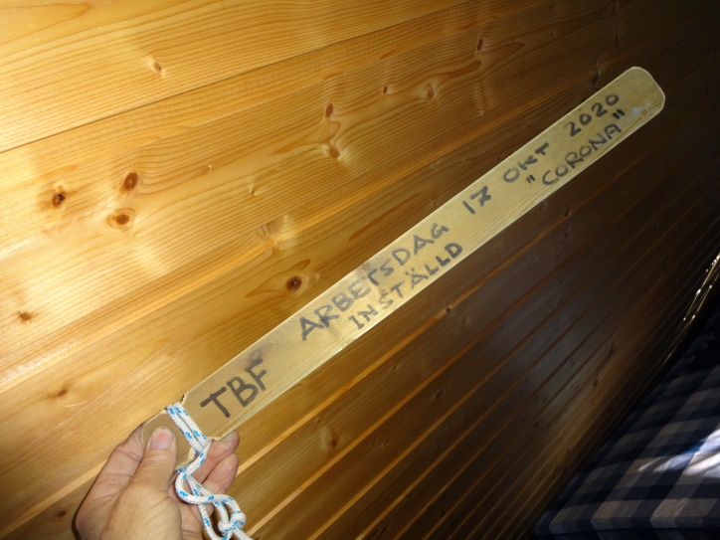
På nytt stökade Corona till det.
Vi beslöt att skjuta upp arbetsdagen till våren 2021.
Om möjligt, är den 17 april som förslag.

Hjärtstartare
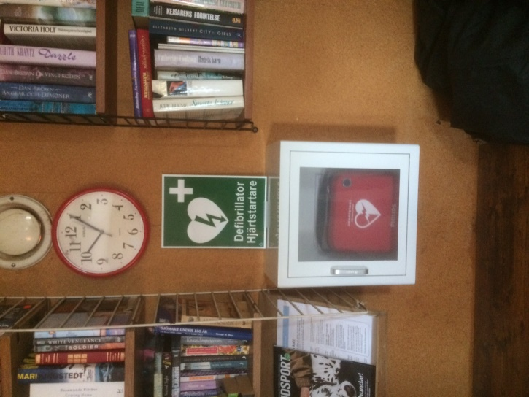
Nu finns en hjärtstartare i vänthuset vid ångbåtsbryggan.
Hjärtstartaren är helt automatisk och talar om hur man skall göra, steg för steg.
Med en fysisk röst och tydliga instruktioner på hjärtstartaren, ges tydliga instruktioner om handhavandet.
Luckan är larmad med signal när man öppnar luckan. Ta ut hjärtstartaren och stäng luckan så tystnar larmet.
Hjärtstartaren är registrerad i Sveriges hjärtstartar register så att alla skall kunna hitta den via webben.
http://www.hjartstartarregistret.se/

Jakt
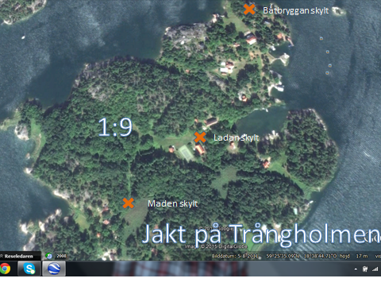
På tomten Karklö 1:9 västra sida kan jakt bedrivas på Trångholmen.
För allas säkerhet och trevnad har följande regler tagits:
- Styrelsen skall i god tid (2 veckor) informeras om jakten.
- Styrelsen informerar medlemmarna via mail.
- Jaktlaget ställer ut 3 st skyltar enligt kartan före jakt och tar in skyltarna efter jaktens slut.
Skyltarna finns i en svart soppsäck i brygghuset.
- Jakt med drivande hund är ej tillåtet.
Hund i koppel.

